Biotalouden erikoistumiskoulutus
Opetussuunnitelma
Savonia ammattikorkeakoulu

Koulutus toteutetaan yhteistyössä UEF ja Karelia ammattikorkeakoulu

Sisällys

1 Opetussuunnitelman yleinen osa 2
1.1 Koulutuksen lähtökohdat 2
1.2 Osaamistavoitteet 2
1.3 Opintojen rakenne 2
1.4 Asiantuntijuuden kehittyminen 3
1.5 Koulutuksen toteutus 4
1.6 Opintojaksotaulukko 5

1 Opetussuunnitelman
yleinen osa

1.1 Koulutuksen lähtökohdat
Biotalousala on kansainvälinen kasvuala, joka yhdistää perinteisiä aloja uudella tavalla. Biotalouden tavoitteena on vähentää riippuvuutta fossiilisista luonnonvaroista ja ehkäistä ekosysteemien köyhtymistä. Biotalouteen siirtyminen vaatii valmiuksia synnyttää uutta yhdistelemällä jo olemassa olevia prosesseja, raaka-aineita ja sivuvirtoja.
Biotalousala on kovassa kasvussa ja sen kehittymiseksi tarvitaan asiantuntijoita ja yrittäjiä, jotka hallitsevat biomassojen käyttö-, jalostus-, liiketoiminta- ja vientimahdollisuudet. Biotalouden erikoistumiskoulutus vastaa tähän haasteeseen yhteistoteutuksena UEF:n, Karelia-, ja Savonia-ammattikorkeakoulun kesken.
Erikoistumiskoulutus on uusi korkeakoulujen koulutusmuoto, jonka tavoitteena on syventää ammatissa toimivan henkilön aiempaa tutkintoa vastaamaan tämänhetkisen tehtävänkuvan vaatimuksia. Erikoistumiskoulutuksia järjestetään korkeakoulujen ja työelämän yhteistyönä aloilla, joissa ei ole tarjolla tutkintotavoitteista koulutusta.
Biotalouden erikoistumiskoulutus rakentuu työelämän kehittämistehtävien ja yrityskohtaisten analyysien ympärille. Koulutuksessa hyödynnetään parhaita käytettävissä olevia verkko-oppimisen ympäristöjä mikä tuo joustavuutta koulutuksen suorittamiseen.

1.2 Osaamistavoitteet
Biotalouden erikoistumiskoulutuksen suoritettuaan koulutettava:
- osaa tunnistaa, arvioida ja kehittää uusia biotalouden palveluita ja tuotteita kuluttajien nykyisten ja ennakoitujen tarpeiden pohjalta
- hallitsee tuotantoon liittyvät pääbiomassavirrat sekä biotalouden sivujakeet ja niiden tarjoamat käyttöpotentiaalit ottaen huomioon biomassojen ominaispiirteet ja hyödyntäen kiertotalouden ja digitalisaation mahdollisuuksia
- kykenee yhdistämään olemassa olevia eri toimialojen prosesseja sekä tunnistaa uusia biomassojen tuotanto- ja käyttöprosesseja
- osaa johtaa biotalouden innovaatioprosesseja
- kykenee verkostoitumaan alueellisesti, kansallisesti ja kansainvälisesti muiden toimijoiden kanssa ja kykenee synnyttämään uusia verkostoja
- osaa arvioida biotalouden eri toimien yhteiskunnallisia, ekologisia, kulttuurisia ja sosiaalisia vaikutuksia.
- tuntee biomassojen tuotantoon ja käyttöön liittyvän kestävän hallinnan keskeiset periaatteet ja keinot mukaan lukien lainsäädännön

1.3 Opintojen rakenne
Valtakunnallinen Biotalouden erikoistumiskoulutuksen rakenne muodostuu yhteisistä ja osaamista täydentävistä opinnoista seuraavasta:
Yhteisiä opintoja, 20 op
- Biotalous ja sen prosessit
  - Biotalouden käsitteistö, biologiset tuotantoprosessit, tekniset jalostusprosessit sekä palveluprosessit, biomassavirrat ja sivujakeet sekä niiden käyttöpotentiaalit, kiertotalous, yrityssymbioosit, biotalouden innovaatiot, kehittämisprojektin hallinta.
- Biotalouden liiketoiminta ja sääntely
  - Biotalouden tuotteet ja palvelut, biotalousmarkkinat ja liiketoiminnan kehittäminen, kestävyys, tuotteistaminen, verkosto-osaaminen, biomassojen hallinta ja sääntely.
Osaamista täydentäviä opintoja, 10 op:
- Biotalousalaa tukeva osaaminen
  - Esimerkiksi kemiaan, biokemiaan, biologiaan, mikrobiologiaan, digitalisaatioon tai tekniikkaan liittyvät, kehittämisprojektia täydentävät opinnot.
Opintojaksorakenne Biotalouden erikoistumiskoulutuksen toteutuksessa on seuraava (kuva 1):

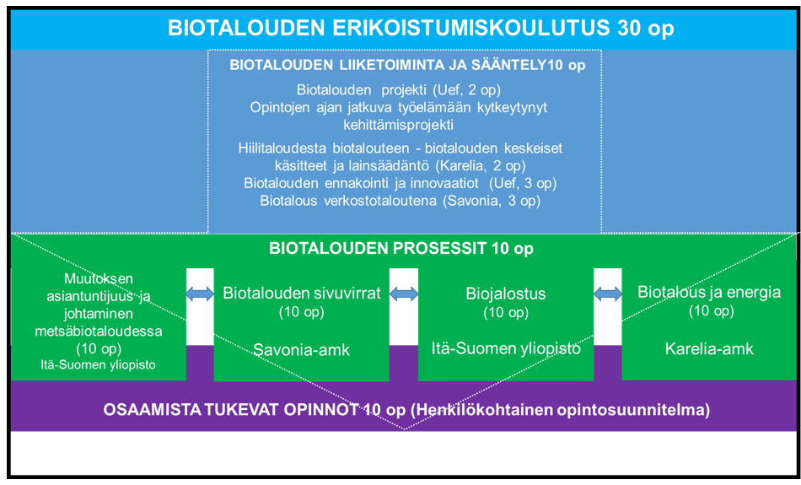

1.4 Asiantuntijuuden kehittyminen
Opiskelijalle laaditaan henkilökohtainen opintosuunnitelma ohjauskeskustelun pohjalta. Opintojen alussa opiskelija määrittelee itselleen kehittämisprojektin opettajien ja työelämän edustajien kanssa. Opintojen edetessä opiskelija soveltaa opintojaksojen sisältöjä tähän henkilökohtaiseen projektiinsa hyödyntäen opetushenkilökunnan sekä työelämäedustajien asiantuntijuutta ja ohjausta. Lisäksi Biotalouden prosessit – opintojaksoissa opiskelija syventää osaamistaan ja asiantuntijuuttaan henkilökohtaisen tai pienryhmässä tehtävän kehittämistehtävän kautta. Kehittämistehtävät ovat aitoja biotalouden yritysten kehittämisongelmia tai tapausesimerkkejä.

1.5 Koulutuksen toteutus
Itä-Suomen biotalouden erikoistumiskoulutuksen opetus- ja oppimismuotoja ovat verkkoluennot, verkon kautta organisoitavat opetustuokiot (verkko-opetus), kontaktiopetus opintojakson järjestävän korkeakoulun tiloissa sekä projektit/kehittämistehtävät/case-analyysit, joiden parissa opiskelijat työskentelevät omalla ajallaan joko korkeakoulujen laboratorioissa tai muualla sopien ohjauksesta ohjaajiensa kanssa. Kaikki opetus toteutetaan opiskelijalähtöisin menetelmin ja perinteistä luennointia koulutuksessa on vain vähän. Verkkoluennot ovat kaikille avoimia ja ne myös tallennetaan avoimesti saataville.
Opintojen alussa opiskelija määrittelee itselleen kehittämisprojektin opettajien ja työelämän edustajien kanssa. Opintojen edetessä opiskelija soveltaa kunkin opintojakson oppisisältöjä tähän henkilökohtaiseen projektiinsa ja laatii kultakin opintojaksolta kuvauksen opintosisältöjen sovelluksista omassa projektissaan. Nämä kuvaukset muodostavat kunkin opiskelijan henkilökohtaisen oppimisportfolion.
Biotalouden prosessit opintojaksoissa (10 op) määritetään opiskelijaryhmille kehittämistehtävä, jonka opiskelijat suunnittelevat, ratkaisevat ja raportoivat. Tämä tehtävä tehdään henkilökohtaisena työnä tai pienryhmissä (maks. 5 henkilöä). Kehittämistehtävät ovat aitoja biotalouden yritysten kehittämisongelmia tai tapausesimerkkejä. Yritysten edustajat ovat mukana tehtävän määrittelyssä ja osallistuvat kehittämistyön eri vaiheiden arviointiin.
Oppimisen arviointi perustuu oppimisportfolioon ja eriyttävän opintojakson projektiraporttiin. Arvioinnissa kiinnitetään huomiota opiskelijan kykyyn yhdistää teoreettinen, käytännöllinen ja sosiokulttuurinen tieto sekä kykyyn muuttaa toimintaansa tilanteen mukaan. Opiskelija osallistuu oppimisen arviointiin ja eriyttävän projektityön onnistumisesta kerätään palautetta myös ryhmän muilta opiskelijoilta ja yritysten edustajilta. Arviointiasteikko on hyväksytty/hylätty, ja lisäksi oppimisportfoliosta ja projektitehtävästä annetaan kirjallinen palaute.
Opinnot alkavat syksyisin syyskuun ensimmäisellä viikolla. Opintojen tavoitteellinen suoritusaika on 1,5 vuotta.

1.6 Opintojaksotaulukko

